TRƯỜNG TIỂU HỌC THẠCH BÀN A  Họ và tên:.................................................  Lớp: 2A.... | Thứ ............... ngày ..... tháng 1 năm 2026  BÀI KIỂM TRA ĐỊNH KÌ CUỐI HỌC KÌ I  Năm học 2025 - 2026  MÔN TOÁN - LỚP 2  (Thời gian làm bài: 35 phút)

Điểm | Nhận xét của giáo viên
.
............................................................................................................
............................................................................................................
............................................................................................................
PHẦN I: TRẮC NGHIỆM (5,5 điểm)
Bài 1. (2,5 điểm) Khoanh vào chữ đặt trước câu trả lời đúng:
a) (0,5 điểm) Số lớn nhất trong các số: 58, 72, 66, 19 là:
A. 58 B. 72 C. 66 D. 19
b) (0,5 điểm) Hiệu của 45 và 27 là:
A. 18 B. 72 C. 17 D. 19
c) (0,5 điểm) Số 81 gồm:
A. 8 và 1 B. 8 chục và 1 đơn vị C. 8 đơn vị và 1 chục D. 80 chục và 1 đơn vị
d) (0,5 điểm) Số liền trước số 90 là:
A. 91 B. 80 C. 89 D. 100
đ) (0,5 điểm) 21 giờ còn được gọi là:
A. 9 giờ sáng B. 4 giờ chiều C. 6 giờ chiều D. 9 giờ tối
Bài 2. (1 điểm) Viết tiếp vào chỗ chấm cho thích hợp:
 |  | 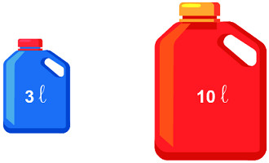
  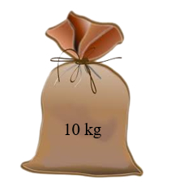
- Có tất cả .........kg gạo. |  | b) Can bé ít hơn can to .....l nước.
Bài 3. (1 điểm) Điền dấu >, <, =?
a) 19 + 25 54 | b) 63 – 28 63 – 35
Bài 4. (1 điểm) Đúng ghi Đ, sai ghi S vào ô trống:
a) Ngày 27 tháng 12 là thứ Năm. Vậy ngày 22 tháng 12 là thứ Ba.
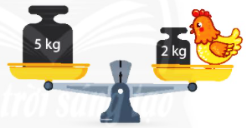
b) Cân nặng của con gà là 3 kg.

Phần II. Tự luận (4,5 điểm)
Bài 1. (1 điểm) Đặt tính rồi tính:
28 + 35 43 + 48 63 - 28 91 - 43

Bài 2. (1điểm) Tính:
82 + 9 - 58 = .............................................
= .............................................
Bài 3. (1,5 điểm) Năm nay mẹ 35 tuổi, con 7 tuổi. Hỏi mẹ hơn con bao nhiêu tuổi?
Bài giải
Bài 4. (1 điểm)
a) Em hãy giúp bạn Rô-bốt kẻ thêm một đoạn thẳng trong hình sau để được hai hình tứ giác.  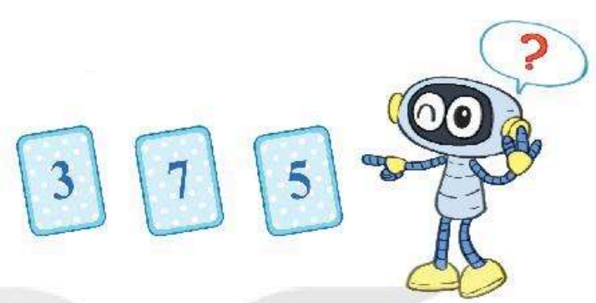 | 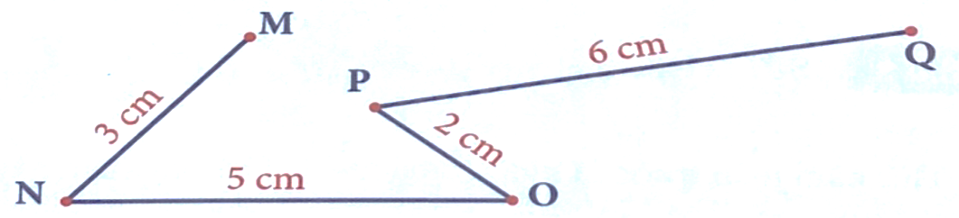  b) Có con đường nhỏ  Đến nhà ốc sên  Ba khúc quanh co  Khúc đầu tám (8) xăng-ti-mét  Khúc sau bằng khúc đầu  Khúc cuối một chục xăng-ti-mét  Con đường dài bao nhiêu?  Trả lời: Con đường dài…………
GV trông GV chấm lần 1 GV chấm lần 2

TRƯỜNG TIỂU HỌC THẠCH BÀN A

ĐÁP ÁN ĐỀ KIỂM TRA CUỐI HỌC KÌ I
MÔN: TOÁN – LỚP 2
NĂM HỌC 2025 - 2026
Phần I.
Bài 1: Mỗi câu trả lời đúng được 0,5 điểm.
a | b | c | d | d
B | A | B | C | D

Bài 2: Mỗi ý đúng được 0,5 điểm:
a) 20 kg, b) 7l
Bài 3: Mỗi ý đúng được 0,5 điểm:
a) <; b) >
Bài 4: Mỗi ý trả lời đúng được 0,5 điểm
- S b. Đ
Phần II
Bài 1. Mỗi phép tính đúng được 0,25 điểm
Bài 2. Mỗi phép tính đúng được 0,5 điểm
82 + 9 - 58 = 91 – 58 0,5 điểm
= 33 0,5 điểm
Bài 3.
Mẹ hơn con số tuổi là: (0,5 điểm)
35 – 7 = 28 (tuổi) (0,5 điểm)
Đáp số: 28 tuổi (0,5 điểm)
Bài 4. a) Kẻ đúng được 0,5 điểm.
b) Tính đúng độ dài 14 m được 0,5 điểm – viết thiếu đơn vị m, không cho điểm.

